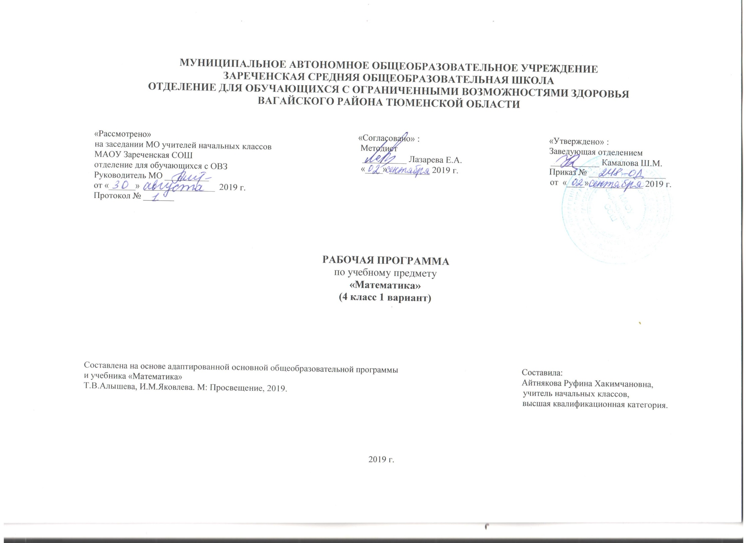
1.Пояснительная записка.
Рабочая программа по учебному курсу «Математика» разработана на основе:
-ФГОС образования обучающихся с умственной отсталостью: приказ Минобрнауки РФ от 19.12.2014 №1599.
- Адаптированной основной общеобразовательной программы для обучающихся с умственной отсталостью (интеллектуальными
нарушениями) вариант 1.
Изучение математики в начальной школе направлено на достижение следующих целей:
-математическое развитие младших школьников.
-формирование системы начальных математических знаний.
-воспитание интереса к математике, к умственной деятельности.
Программа определяет ряд задач, решение которых направлено на достижение основных целей начального математического образования: формировать элементы самостоятельной интеллектуальной деятельности на основе овладения несложными математическими методами познания окружающего мира (умения устанавливать, описывать, моделировать и объяснять количественные и пространственные отношения); развивать основы логического, знаково-символического и алгоритмического мышления; развивать пространственное воображение; развивать математическую речь, формировать систему начальных математических знаний и умений, применять их для решения учебно-познавательных и практических задач; формировать умения вести поиск информации и работать с ней; формировать первоначальные представления о компьютерной грамотности; развивать познавательные способности; формировать критическое мышление; развивать умения аргументировано обосновывать и отстаивать высказанное суждение, оценивать и принимать суждения других.
2.Общая характеристика учебного предмета.
Обучение математике носит практическую направленность, имеет тесную связь с другими учебными предметами (рисование, труд, развитие речи, письмо), готовит учащихся к овладению профессионально-трудовыми знаниями и навыками.
Понятия числа, величины, геометрической фигуры, которые формируются у учащихся в процессе обучения математике, являются абстрактными.
Действия с предметами, направленные на объединения множеств, удаление части множества, разделение множеств на равные части и другие предметно-практические действия, позволяют подготовить школьников к усвоению абстрактных математических понятий.
Практические действия с предметами, их заменителями учащиеся должны учиться оформлять в громкой речи. Постепенно внешние действия с предметами переходят во внутренний план. У детей формируется способность мыслить отвлеченно, действовать не только с множествами предметов, но и с числами, поэтому уроки математики необходимо оснастить как демонстрационными пособиями, так и раздаточным материалом для каждого ученика.
В 4 классе продолжить развивать у учащихся интерес к математике, к количественным изменениям элементов предметных множеств и чисел, измерению величин. Это возможно только при использовании дидактических игр, игровых приемов, занимательных упражнений, создании увлекательных для детей ситуаций.
Одним из важных приемов обучения математике является сравнение, так как большинство математических представлений и понятий носит взаимообратный характер. Их усвоение возможно только при условии овладения способами нахождения сходства и различия, выделения существенных признаков и отвлечения от несущественных, использовании приемов классификации и дифференциации, установлении причинно-следственных связей между понятиями. Не менее важный прием — материализация, т. е. умение конкретизировать любое отвлеченное понятие, использовать его в жизненных ситуациях. Наряду с вышеназванными ведущими методами обучения используются и другие: демонстрация, наблюдение, упражнения, беседа, работа с учебником, самостоятельная работа и др.
Обучение математике невозможно без пристального, внимательного отношения к формированию и развитию речи учащихся. Поэтому на уроках математики учитель учит детей повторять собственную речь, которая является образцом для учащихся, вводит хоровое, а затем индивидуальное комментирование предметно-практической деятельности и действий с числами.
Технология обучения по данной программе предполагает, что учащиеся, отстающие от одноклассников в усвоении знаний, должны участвовать во фронтальной работе вместе со всем классом (решать более легкие примеры, повторять объяснение учителя или сильного ученика по наводящим вопросам, решать с помощью учителя арифметические задачи.). Для самостоятельного выполнения этим учащимся предлагаются облегченные варианты примеров, задач, других заданий.
Математика, являясь одним из важных общеобразовательных предметов, готовит учащихся с отклонениями в интеллектуальном развитии к жизни и овладению доступными профессионально-трудовыми навыками.
3.Описание места учебного предмета в учебном плане.
Учебный предмет входит в предметную область «Математика», программа рассчитана на 4 ч в неделю, 34 учебные недели (136 ч. в год)
Учебный план
Предмет | часов в неделю | 1 ч | 2 ч | 3 ч | 4 ч | год
Математика | 4 | 32 | 32 | 40 | 32 | 136
4.Личностные, метапредметные и предметные результаты.
Программа обеспечивает достижение выпускниками начальной школы следующих базовых учебных действий и предметных результатов.
Личностные учебные действия:
- осознание себя как ученика, заинтересованного посещением школы, обучением, занятиями, как члена семьи, одноклассника, друга;
способность к осмыслению социального окружения, своего места в нем, принятие соответствующих возрасту ценностей и социальных ролей; положительное отношение к окружающей действительности;
- готовность к организации взаимодействия с ней и эстетическому ее восприятию; целостный, социально ориентированный взгляд на мир в единстве его природной и социальной частей;
- самостоятельность в выполнении учебных заданий, поручений, договоренностей; понимание личной ответственности за свои поступки на основе представлений о этических нормах и правилах поведения в современном обществе; готовность к безопасному и бережному поведению в природе и обществе.
Коммуникативные учебные действия:
- вступать в контакт и работать в коллективе (учитель - ученик, ученик – ученик, ученик – класс, учитель класс);
- использовать принятые ритуалы социального взаимодействия с одноклассниками и учителем; обращаться за помощью и принимать помощь;
- слушать и понимать инструкцию к учебному заданию в разных видах деятельности и быту;
- сотрудничать со взрослыми и сверстниками в разных социальных ситуациях; доброжелательно относиться, сопереживать, конструктивно взаимодействовать с людьми; договариваться и изменять свое поведение с учетом поведения других участников спорной ситуацию
Регулятивные учебные действия:
- входить и выходить из учебного помещения со звонком;
- ориентироваться в пространстве класса (зала, учебного помещения); пользоваться учебной мебелью; адекватно использовать ритуалы школьного поведения (поднимать руку, вставать и выходить из-за парты и т. д.);
- работать с учебными принадлежностями (инструментами, спортивным инвентарем) и организовывать рабочее место;
- передвигаться по школе, находить свой класс, другие необходимые помещения; принимать цели и произвольно включаться в деятельность, следовать предложенному плану и работать в общем темпе;
- активно участвовать в деятельности, контролировать и оценивать свои действия и действия одноклассников;
- соотносить свои действия и их результаты с заданными образцами, принимать оценку деятельности, оценивать ее с учетом предложенных критериев, корректировать свою деятельность с учетом выявленных недочетов.
Познавательные учебные действия:
- выделять существенные, общие и отличительные свойства предметов;
- устанавливать видо-родовые отношения предметов;
- делать простейшие обобщения, сравнивать, классифицировать на наглядном материале; пользоваться знаками, символами, предметами-
заместителями;
- читать; писать; выполнять арифметические действия; наблюдать; работать с информацией (понимать изображение, текст, устное высказывание, элементарное схематическое изображение, таблицу, предъявленные на бумажных и электронных и других носителях).
Предметные результаты:
При изучении предмета математика, должны быть сформированы следующие знания и умения:
-знать наизусть таблицу умножения и соответствующие случаи деления, названия компонентов умножения и деления;
-уметь пользоваться переместительным свойством умножения;
-называть, читать и записывать числа в пределах 100;
-сравнивать изученные числа;
-самостоятельно выполнять сложение и вычитание чисел в пределах 100 с переходом через разряд;
-знать порядок действий в примерах со скобками и без скобок;
-увеличивать и уменьшать числа на несколько единиц и в несколько раз;
-самостоятельно решать составные арифметические задачи в 2 действия;
-выполнять сложение и вычитание чисел, выраженных двумя единицами длины, времени;
-знать виды линий, углов; свойства сторон и углов прямоугольника и квадрата;
-строить ломаную линию, состоящую из нескольких звеньев и находить ее длину;
-определять время по часам с точностью до 5 минут.
6.Материально-техническое обеспечение образовательной деятельности.
1.Т.В.Алышева, И.М.Яковлева «Математика» 4 класс. В 2 частях. Учебник для общеобразовательных организаций, реализующих АООП.
М.: «Просвещение», 2019 г.
2.Дидактический материал.
3.Коррекционные карточки.
4.Счёты, циферблат, календарь.
5.Компьютер, проектор.

